

**LAPORAN**

**PENGUATAN KOMPENTENSI TEKNIS BIDANG TUGAS**

**(PTKTB)**

**DI LINGKUNGAN KERJA SUBBAGIAN KEPEGAWAIAN, UMUM, DAN KEHUMASAN**

**DINAS PERKEBUNAN PROVINSI JAWA BARAT**

Disusun Oleh

Mochammad Fauzan Rizqulloh, S.Kom.

NIP. 19950901 202012 1 007

**PELATIHAN DASAR CALON PEGAWAI NEGERI SIPIPL**

**DINAS PERKEBUNAN PEMERINTAH PROVINSI JAWA BARAT**

**2021**

HALAMAN PERSETUJUAN

Judul : Laporan Penguatan Kompetensi Teknis Bidang Tugas

Penyusun : Mochammad Fauzan Rizqulloh, S.Kom.

**Bandung, Juli 2021**

**Mentor,**

**IBNU EDI SETIADI**

**NIP. 19701007 200501 1 009**

KATA PENGANTAR

Segala puji bagi Allah SWT, berkat rahmat dan kasih sayang-Nya sehinnga penulis dapat menyelesaikan kegiatan aktualisasi ini.

Penulis menyadari banyaknya kekurangan yang ada pada Laporan Penguatan Kompentnsi Teknis Bidang Tugas ini dikarenakan keterbatasan dalam hal pengetahuan dan pemahaman dalam menulis laporan serta keterbatasan penulis dalam merangkai kata-kata yang mudah disampaikan dan dimengerti oleh pembaca.

Selama melakukan kegiatan aktualisasi serta menulis laporan aktualisasi ini, banyak sekali hal-hal yang terjadi, hal-hal yang tak terduga baik suka maupun duka. Penulis banyak mendapatkan bantuan, bimbingan, semangat dalam melakukan kegiatan aktualisasi dan menulis laporan aktualisasi ini ini dari bebagai pihak yang segenap hati dengan ikhlas membantu dan ingin menjadikan kegiatan aktualisasi ini menjadi sikap dan menjadi kebiasaan yang baik untuk menjadi ASN juara yang professional. Melalui kesempatan ini, penulis ingin mengucapkan rasa terimakasih yang sebesar-besarnya kepada:

1. Allah SWT. yang telah memberikan kekuatan, petunjuk, ketenangan hati melalui doa yang selalu dipanjatkan penulis, serta hikmah dalam suka maupun duka atas banyak hal yang terjadi bagi penulis dalam menyelesaikan kegiatan aktualisasi ini ini sebagai bentuk semangat menjadi ASN juara.
2. Kedua orang tua yang saya cintai, yang telah memberikan semangat, dukungan, nasihat, dan doa yang ikhlas dan tulus untuk penulis.
3. Ibu Hj. Nai Sugiharti, S.I.P selaku atasan langsung, serta Bapak Ibnu Edi Setiadi yang ditunjuk oleh atasan langsung mendelegasikan kewenangannya untuk menjadi mentor selama kegiatan aktualisasi ini.
4. Rekan-rekan prakom, dan prahum dinas perkebunan provins jawa barat yang telah memberikan semangat, nasihat, ide, dan juga doa baik untuk penulis dalam menyelesaikan kegiatan aktualisasi ini.

Semoga Allah SWT senantiasa melimpahkan berkah dan rahmat-Nya bagi kita semua, semoga diberikan balasan yang baik berlipat ganda atas jasa, keikhlasan, dan amal baik yang telah diberikan.

Keterbatasan kemampuan dan pengetahuan penulis dalam menjalankan kegiatan aktualisasi yang dituangkan ke dalam bentuk karya ilmiah ini masih jauh dari kata sempurna. oleh karena itu penulis sangat mengharapkan banyak sekali masukan dari banyak pihak untuk menyempurnakan laporan ini.

Akhir kata semoga laporan aktualisasi ini dapat bermanfaat bagi penulis dan dapat dimanfaatkan sebaik-baiknya bagi pembaca

|  |  |
| --- | --- |
|  | Bandung, Juni 2021  **Penulis**  **Mochammad Fauzan Rizqulloh, S.Kom.**  **NIP. 19950901 202012 1 007** |

DAFTAR ISI

HALAMAN PERSETUJUAN 1

KATA PENGANTAR 2

DAFTAR ISI 4

DAFTAR TABEL 5

DAFTAR GAMBAR 6

BAB I PENDAHULUAN 7

1.1. Latar Belakang Masalah 7

1.2. Tujuan 7

1.3. Manfaat 7

1.4. Tempat dan Waktu pelaksanaan 8

BAB II GAMBARAN UMUM 9

2.1. Gambaran Umum Organisasi 9

2.1.1. Sejarah dan Profil Organisasi 9

2.1.2. Tugas Pokok dan Fungsi 12

2.1.3. Visi Organisasi 15

2.1.4. Misi Organisasi 15

2.1.5. Tujuan Organisasi 16

2.1.6. Nilai-Nilai Organisasi 16

2.1.7. Struktur Organisasi 16

BAB III PELAKSANAAN KEGIATAN 19

3.1. Rekapitulasi Nilai Penguatan Kompetensi Bidan Tugas (PKTBT) 19

3.2. Penilaian Sikap Perilaku 20

BAB IV PENUTUP 21

DAFTAR PUSTAKA 22

LAMPIRAN 24

DAFTAR TABEL

DAFTAR GAMBAR

Gambar 1 Struktur Organisasi Dinas Perkebunan Provinsi Jawa Barat 18

BAB I  
PENDAHULUAN

1. Latar Belakang Masalah

Berdasarkan undang-undang no 5 tahun 2014, Aparatur sipil negara (ASN) memiliki peran untuk melaksanakan kebijakan publik, memberikan pelayanan publik serta mempererat persatuan dan kesatuan NKRI. Guna melakukan tugas kebijakan publik tersebut, ASN dituntut untuk memahami, menghayati serta menerapkan nilai akuntabilitas, nasionalisme, etika publik, komitmen mutu dan anti korupsi. Mengacu Peraturan LAN Nomor 12 Tahun 2018 tentang Pelatihan Dasar Calon Pegawai Negeri Sipil, setiap CPNS wajib menjalani salah satu kurikulum yaitu Penguatan Kompetensi Teknis Bidang Tugas (PKTBT). Kurikulum PKTBT bertujuan untuk penguatan kompetensi CPNS.

1. Tujuan

Tujuan kegiatan untuk penguatan kompetensi teknis bidang tugas ini adalah:

1. Memahami tugas pokok dan fungsi serta pertan instansi dalam pemerintahan dan masyarakat.
2. Memahami tugas pokok dan fungsi unit kerja
3. Memahami tugas pokok dan fungsi serta peran individu sebagai ASN Ahli Pertama Pranata Komputer
4. Dapat berpartisipasi secara aktif dalam peningkatan kinerja instansi
5. Manfaat

Manfaat kegiatan penguatan kompetensi teknis bidang tugas ini adalah sebagai berikut:

1. Mmemperoleh pengalaman di dunia kerja dan kehidupan berorganisasi
2. Mampu beradaptasi di lingkungan kerja
3. Menumbuhkan rasa kekeluargaan dalam unit kerja
4. Meningkatkan keterampilan dalam melaksanakan tugas pokok dan fungsi
5. Mampu berkolaborasi dan berkoordinasi dengan baik sesama rekan kerja maupun sesama unit kerja
6. Tempat dan Waktu pelaksanaan

Kegiatan penguatan kompentensi teknis bidang tugas ini dilaksanakan selama CPNS berada di lingkungan Subbagian Kepegawaian, Umum, dan Kehumasan Dinas Perkebunan Provinsi Jawa Barat dengan mengikuti diklat dan penilaian terhadap mentor kepada CPNS selama melaksanakan tugas.

BAB II  
GAMBARAN UMUM

1. Gambaran Umum Organisasi

Berikut merupakan gambaran umum organisasi

* 1. Sejarah dan Profil Organisasi

Perkebunan menurut Undang-Undang Nomor 39 Tahun 2014 Tentang Perkebunan, adalah segala kegiatan pengelolaan sumber daya alam, sumber daya manusia, sarana produksi, alat dan mesin, budi daya, panen, pengolahan, dan pemasaran terkait tanaman perkebunan.

masyarakat Jawa Barat, pemahaman perkebunan dan ruang lingkupnya kiranya telah lama dikuasai dan telah menjadi bagian persolan kehidupan keseharian, dimana proses Panjang sejarah keberadaan aktivitas perkebunan di wilayah Jawa Barat nampaknya sudah setara dengan perkembangan sejarah kehidupan sosial ekonomi masyarakat Jawa Barat itu sendiri sejak jaman kolonial sampai saat ini.

Oleh karena itu, jika berbicara tentang kebijakan pembangunan sosial ekonomi masyarakat Jawa Barat tentu saja tidak bisa lepas dari pemikiran tentang bagaimana mengoptimalkan keberadaan potensi sumber daya perkebunan Jawa Barat yang cukup melimpah bagi upaya peningkatan kesejahteraan masyarakat Jawa Barat secara keseluruhan.

Sub sektor perkebunan tidak dapat dipisahkan dari sejarah pertumbuhan Jawa Barat sejak masa kolonial sampai sekarang. Karena sektor ini memiliki arti yang sangat penting dan menentukan dalam pembentukan berbagai realitas ekonomi dan sosial masyarakat Jawa Barat, bahkan dalam konteks masa lalu sejarah keberadaan kolonialisme dan imperialisme di Indonesia dan di Jawa Barat pada khususnya, dipandang sebagai sejarah perkebunan itu sendiri.

Dinas Perkebunan Provinsi Jawa Barat merupakan salah satu Organisasi Perangkat Daerah dilingkungan Pemerintah Daerah Provinsi Jawa Barat, dimana OPD ini sejak awal pembentukannya telah mengalami beberapa kali perubahan sebagaimana diuraikan berikut ini:

1. Pada tahun 1950 didirikan Kantor Karet Rakyat Cabang Bogor dibawah Kementrian Pertanian.
2. Pada awal tahun 1953 Kantor Karet Rakyat Cabang Bogor berkembang menjadi Kantor Karet Cabang Jawa Barat.
3. Pada awal tahun 1956 ditingkatkan menjadi Jawatan Karet Rakyat Provinsi Jawa Barat.
4. Berdasarkab PP 64 Tahun 1957 terjadi penyerahan dari Pemerintah Pusat kepada Pemerintah Daerah pada tanggal 28 mei 1958, dan nama Karet Rakyat Provinsi Jawa Barat diganti menjadi Jawatan karet Rakyat daerah (Swatantra) Tingkat I Jawa Barat yang berkedudukan di Bogor.
5. Selanjutnya berdasarkan Surat Keputusan Presiden Direktur Dana Tanaman Karet Departemen Pertanian tanggal 31 oktober 1963, Nomor: 44/DTK/AA/63, pada tanggal 8 november 1963 dibentuk Perwakilan Dana Tanaman Keras Jawa Barat.
6. Sejak tanggal 30 Nopember 1964 sesuai SK Gubernur No. 2395/V.10/Peg/64. Jawatan Karet Rakyat DT. I Jawa Barat dan Perwakilan Dana Tanaman Keras Jawa Barat yang semula berkedudukan di Bogor dipindahkan ke Bandung. Pengintregasian ini selanjutnya ditambah lagi dengan terbentuknya badan-badan dari KOTOE yang disebut Badan Urusan karet (BUKARET) yang sesuai dengan Surat Keputusan Gubernur Jawa Barat tanggal 18 Mei 1964 No.42/B.I?Ekos/1964, kemudian pada awal tahun 1965 disusun dengan Pembentukan Badan Urusan Kopra (BUKOPRA).
7. Dengan meningkatkan tugas-tugas serta volume pekerjaan yang semakin meluas maka Gubernur Jawa Barat pada tanggal 31 November 1965 menerbitkan Sk. No.B.III/4328/V.46/Peg/SK/65 yang berisikan formasi baru Jawatan Karet Rakyat Provinsi Jawa Barat yang terdiri dari 5 wilayah dan 15 cabang-cabang di kabupaten yaitu: kabupaten Serang, pandeglang, Lebak, Bogor, Sukabumi, Cianjur, Garut, Tasikmalaya, Ciamis, Kuningan, Cirebon, Majalengka, Sumedang, dan Purwakarta.
8. Sebagai akibat dibentuknya KOTOE pada tahun 1965 maka dengan sendirinya badan-badan BUKOPRA aktifitasnya terhenti. Disamping itu dengan pengalihannya Dana Tanaman Keras dari Departemen Pertanian ke Departemen Perkebunan dan sebagai akibat Care Takership maka dalam periode 1965-1968 Jawatan Karet Rakyat dan Dana Tanaman keras mengalami kegoncangan dimana hubungan teknis organisatoris dengan pusat menjadi terhenti sehingga mengakibatkan pula tugas pekerjaan dan anggaran pusat terhenti.
9. Dengan diterbitkannya Surat Keputusan Gubernur Jawa Barat Tanggal 18 Juni 1966 No. 49/Reg/24.D/AF/66 ditunjuk Jawatan karet Rakyat sebagai satu-satunya Instansi Pemerintah Daerah Jawa Barat yang menengani dibidang Perkaretan dan Tanaman Keras lainnya. Sebelum diterbitkan SK. Gubernur Jawa Barat tersebut di atas pengelolaan urusan Tanaman Keras lainnya selain Tanaman Karet semula merupakan sebagian tugas dan Jawatan Pertanian Rakyat Provinsi Jawa Barat bagian Tanaman Industri. Sehingga setelah diterbitkannya SK Gubernur Jawa Barat No.49/Reg/24.D/Df/66 Pengelolaan Tanaman Keras oleh Bagian Tanaman Industri jawatan Pertanian Rakyat tersebut dilimpahkan menjadi Tugas Jawatan Karet Rakyat yang selain bergerak dibidang Perkaretan juga menangani pengelolaan tanaman keras lainnya.
10. Selanjutnya dalam tahun 1968 dengan dilikuidasi Dana Tanaman Keras dan Regrouping Departemen Pertanian, maka melalui Surat keputusan Gubernur Jawa Barat tertanggal 12 juni 1968 No. 147/B/III/T/sk/68, mengganti nama Jawatan Karet Rakyat DT.I Jawa Barat menjadi Jawatan Perkebunan Rakyat Provinsi Jawa Barat.
11. Pada tahun 1974 Pemerintah menerbitkan Undang-Undang No. 5 tahun 1974 yang didalamnya diuraikan perubahan nama Jawatan menjadi Dinas. Sehingga status Jawatan Perkebunan Rakyat Provinsi Jawa Barat diubah nama menjadi Dinas Perkebunan Provinsi Jawa Barat.
12. Dengan terbitnya PP No.22 tahun 1975 maka inspektorat Perkebunan Besar Daerah VI dan Dinas Perkebunan Rakyat Jawa Barat sesuai Surat Keputusan Bersama Menteri Pertanian Indonesia dengan Menteri Dalam Negeri Republik Indonesia No.179 tahun 1976 dan No.429/Kpts/Org/1976 tentang ketentuan pelaksanaan PP 22/1975, menjadi Dinas Perkebunan Daerah Tingkat I Jawa Barat.
13. Pemerintah Daerah Jawa Barat melalui Peraturan Daerah No. 13/DP 04/PD/1978 membentuk Dinas Perkebunan Daerah Provinsi Daerah Tingkat I Jawa Barat, yang mempunyai cabang Dinas di Tingkat Kabupaten.
14. Pada tahun 1983 Pemerintah Provinsi DT I Jawa Barat menerbitkan Peraturan Daerah (perda) No 15 tahun 1981 dan Tata Kerja Dinas Perkebunan Provinsi DT I Jawa Barat.
15. Berdasarkan Peraturan Daerah Provinsi Jawa Barat Nomor 21 Tahun 2008 tentang Organisasi dan tata Kerja Dinas Daerah Provinsi Jawa Barat, maka status organisasi berubah menjadi Dinas Perkebunan Provinsi Jawa Barat.
    1. Tugas Pokok dan Fungsi

Berikut merupakan tugas pokok dan fungsi

* + 1. Tugas Pokok dan Fungsi Aparatur Sipil Negara

Berdasarkan Undang-Undang Nomor 5 Tahun 2014, fungsi ASN adalah sebagai 1) Pelaksana Kebijakan Publik, 2) Pelayan Publik 3) Perekat dan Pemersatu Bangsa. Memiliki tugas berupa 1) Melaksanakan kebijakan public yang dibuat oleh pejabat, 2) Memberikan pelayanan public yang professional dan berkualitas 3) mempererat persatuan dan kesatuan Negara Kesatuan Republik Indonesia Serta memiliki perah sebagai perencana, pelaksana, dan pengawas penyelenggaraan tugas umum pemerintahan dan pembangunan nasional melalui pelaksanaan kebijakan dan pelayanan public yang professional, bebas dari intervensi politik, serta bersih dari praktik korupsi, kolusi, dan nepotisme

* + 1. Tugas Pokok dan Fungsi Dinas Perkebunan Provinsi Jawa Barat

Berdasarkan Peraturan Gubernur Nomor 70 Tahun 2016, Dinas Perkebunan Provinsi Jawa Barat memiliki tugas pokok yaitu melaksanakan urusan pemerintahan bidang pertanian sub urusan perkebunan, meliputi produksi perkebunan, sumber daya perkebunan, pengembangan dan perlindungan perkebunan serta pengolahan, pemasaran dan usaha perkebunan yang menjadi kewenangan provinsi, melaksanakan tugas konsentrasi dan melaksanakan tugas pembantuan sesuai bidang tugasnya.serta memiliki fungsi sebagai

1. Penyelenggaran perumusan kebijakan teknis di bidang pertanian sub urusan perkebunan yang menjadi kewenangan provinsi
2. Penyelenggaraan urusan pemerintahan di bidang pertanian sub urusan perkebunan yang menjadi kewenangan provinsi
3. Penyelenggaraan administrasi dinas
4. Penyelenggaraan evaluasi dan pelaporan dinas
5. Penyelenggaraan fungsi lain sesuai dengan tugas pokok dan fungsinya
   * 1. Tugas Pokok dan Fungsi Subbagian Kepegawaian, Umum, dan Kehumasan

Berdasarkan Peraturan Gubernur Nomor 70 Tahun 2016, Subbagian Kepegawaian, Umum, dan Kehumasan mempunyai tugas pokok melaksanakan pengelolaan kepegawaian dan umum, meliputi pengusulan formasi, mutasi, pengembangan karir dan kompetensi, pembinaan disiplin, kesejahteraan pegawai dan pension, ketatalaksanaan dan kerumahtanggaan. Dalam pelaksanaan tugas pokok maka mempunyai fungsi sebagai

1. Pelaksanaan koordinasi, menghimpun dan penyusunan bahan kebijakan teknis di bidang kepegawaian dan administrasi umum Dinas
2. Pelaksanaan pengelolaan kepegawaian dan umum
3. Pelaksanaan evaluasi dan pelaporan subbagian
4. Pelaksanaan fungsi lain sesuai dengan tugas pokok dana fungsinya

Rincian tugas Sub Bagian Kepegawaian, Umum, dan Kehumasan adalah sebagai berikut:

1. Melaksanakan penyusunan program kerja Subbagian Kepegawaian dan Umum
2. Melaksanakan koordinasi, menghimpun dan penyusunan bahan kebijakan teknis kepegawaian dan umum
3. Melaksanakan pengusulan formasi, mutase, pengembangan karir dan kompetensi, pembinaan disiplin, kesejahteraan pegawai serta pension pegawai Dinas dan UPTD
4. Melaksanakan ketatausahaan, kerumahtanggaan, kehumasan, pengelolaan dan pelayanan sistem informasi, keprotokolan serta pengelolaan perpustakaan dan kearsipan Dinas
5. Melaksanakan pelayanan informasi publik (PIP)
6. Melaksanakan inventarisasi, pengadaan, penyimpanan, pendistribusian, pemeliharaan, pemindahtanganan, dan penghapusan, serta pendayagunaan barang daerah Dinas
7. Melaksanakan koordinasi dan penyelenggaraan administrasi kepegawaian
8. Melaksanakan penglolaan barang daerah UPTD
9. Melaksanakan koordinasi dan penyusunan bahan penataan kelembagaan dan ketatalaksanaan Dinas
10. Melaksanakan koordinasi dan penyusunan bahan rancangan dan pendokumentasian peraturan perundang-undangan lingkup Dinas
11. Melaksanakan koordinasi dan penyusunan bahan regulasi tarnsportasi dan kerjasama lingkup Dinas
12. Melaksanakan penyusunan bahan tindak lanjut laporan hasil pemeriksaan lingkup subbagian dan secretariat
13. Melaksanakan penyusunan bahan verifikasi, rekomendasi, dan melaksanakan pemantauan terhadap permohonan dan realisasi bantuan keuangan dan hibah/bantuan social di bidang pertanian sub urusan perkebunan
14. Melaksanakan penyusunan bahan saran pertimbangan mengenai kepegawaian dan umum sebagai perumusan kebijakan pemerintah daerah
    * 1. Tugas Pokok dan Fungsi Jabatan Fungsional Pranata Komputer

Berdasarkan Permenpan RB Nomor 32 Tahun 2020 Tentang Jabatan Fungsional Pranata Komputer memiliki unsur kegiatan tugas yaitu:

1. Tata Kelola dan tata laksana teknologi informasi
   1. Information technology enterprise
   2. Manajemen layanan teknologi informasi
   3. Pengelolaan data
   4. Manajemen resiko teknologi informasi
2. Infrastruktur teknologi informasi
3. Sistem jaringan komputer
4. Manajemen infrastruktur teknologi informasi
5. Sistem informasi dan multimedia
6. Sistem informasi
7. Pengolahan data
8. Area teknologi informasi khusus
   1. Visi Organisasi

Visi Dinas Perkebunan Provinsi Jawa Barat sejalan dengan Visi Pemerintah Provinsi Jawa Barat yang tertuang dalam Rencana Pmebangunan Jangka Mengengah Daerah (RPJMD) Provinsi Jawa Barat Tahun 2018-2023 yang memiliki Visi “**TERWUJUDNYA JAWA BARAT JUARA LAHIR BATIN DENGAN INVONASI DAN KOLABORASI**”

* 1. Misi Organisasi

Sejalan dengan Visi Pemerintah Provinsi Jawa Barat yang tertuang dalam Rencana Pembangunan Jangka Menengah Daerah (RPJMD) Provinsi Jawa Barat Tahun 2018-2023, Visi tersebut dijabarkan kedalam 5 (lima) misi sebagai berikut:

1. Membentuk manusia Pancasila yang bertaqwa melalui peningkatan peran Masjid dan tempat ibadah sebagai pusat peradaban
2. Melahirkan Pancasila yang berbudaya, berkualitas, bahagia dan produktif melalui peningkatan pelayanan publik yang inovatif
3. Mempercepat pertumbuhan dan pemerataan pembangunan berbasis lingkungan dan tata ruang yang berkelanjutan melalui peningkatan konektivitas wilayah dan penataan daerah
4. Meningkatkan produktivitas dan daya saing ekonomi umat yang sejahtera dan adil melalui pemanfaatan tekonologi digital dan kolaborasi dengan pusat-pusat inovasi serta pelaku pembangunan
5. Mewujudkan tata kelola pemerintahan yang inovatif dan kepemimpinan yang kolaboratif antara pemerintah Pusat, Provinsi dan Kabupaten/Kota

Berdasarkan tugas pokok, fungsi dan kewenangan Dinas Perkebunan Provinsi Jawa Barat, maka misi RPJMD 2018-2013 yang terdapat korelasi, adalah misi keempat, yaitu Mengingkatkan produktivitas dan daya saing ekonomi umat yang sejahtera dan adil melalui pemanfaatan teknologi digital dan kolaboarasi dengan pusat-pusat inovasi serta pelaku pembangunan.

Adapun tujuan pembangunan-pembangunan jangka menengah Provinsi Jawa Barat Tahun 2018-2023 pada misi keempat adalah Mewujudkan pertumbuhan ekonomi yang berkualitas dan berdaya saing serta mengurangi disparitas ekonomi dengan sasaran : Jawa Barat sebagai daerah pertanian, perikanan, kelautan yang mandiri untuk mencapai kedaulatan pangan.

* 1. Tujuan Organisasi
  2. Nilai-Nilai Organisasi

Nilai-nilai organisasi yang diimplementasikan oleh Dinas Perkebunan Provinsi Jawa Barat sebagai bagian dari Pemerintah Provinsi Jawa Barat adalah:

“**Nilai Religius, Nilai Bahagia, Nilai Adil, Nilai Kolaboratif, dan Nilai Inovatif**”

* 1. Struktur Organisasi

Dinas Perkebunan Provinsi Jawa Barat mempunyai susunan organisasi sebagai berikut:

1. Kepala Dinas

Kepala Dinas mempunyai tugas pokok memimpin, mengkoordinasikan, membina, mengendalikan, dan menyelenggarakan urusan pemerintahan di bidang pertanian sub urusan perkebunan, meliputi produksi perkebunan, sumber daya perkebunan, pengembangan dan perlindungan perkebunan serta pengolahan, pemasaran dan usaha perkebunan yang menjadi kewenangan provinsi, melaksanakan tugas dekonsentrasi sampai dengan dibentuk Sekretariat Gubernur sebagai Wakil Pemerintah Pusat serta melaksanakan tugas pembantuan sesuai bidang tugasnya

1. Sekretariat

Sekretariat Membawahi, Subbagian Perencanaan dan Pelaporan, Subbagian Keuangan dan Aset; dan SubBagian Kepegawaian dan Umum. Sekretariat mempunyai tugas pokok menyelenggarakan administrasi Dinas, meliputi perencanaan dan pelaporan, keuangan dan aset serta kepegawaian dan umum, membantu Kepala Dinas mengkoordinasikan Bidang-bidang

1. Bidang Produksi

Bidang Produksi membawahi, Seksi Sarana Produksi, Seksi Tanaman Tahunan dan Penyegar, Seksi Tanaman Semusim dan Rempah. Bidang Produksi Perkebunan mempunyai tugas pokok menyelenggarakan urusan pemerintahan bidang pertanian sub urusan perkebunan aspek produksi perkebunan provinsi meliputi sarana produksi, tanaman tahunan dan penyegar serta tanaman semusim dan rempah

1. Bidang Sumber Daya Perkebunan

Bidang SDP membawahi, Seksi Sumber Daya Manusia, Seksi Kelembagaan; dan Seksi Permodalan. Bidang Sumber Daya Perkebunan mempunyai tugas pokok menyelenggarakan urusan pemerintahan bidang pertanian sub urusan perkebunan aspek sumber daya perkebunan meliputi sumber daya manusia, kelembagaan dan permodalan.

1. Bidang Pengembangan dan Perlindungan Perkebunan

Bidang Pengembangan dan Perlindungan Perkebunan membawahi, Seksi Penataan Lahan, Seksi Prasarana, Seksi Pengendalian Perkebunan. Bidang Pengembangan dan Perlindungan Perkebunan mempunyai tugas pokok menyelenggarakan urusan pemerintahan bidang pertanian sub urusan perkebunan aspek pengembangan dan perlindungan perkebunan meliputi penataan lahan, prasarana dan pengendalian perkebunan.

1. Bidang Pengolahan Pemasaran dan Usaha Perkebunan

Bidang Pengolahan, Pemasaran dan Usaha Perkebunan membawahi Seksi Panen dan Pengolahan, Seksi Promosi dan Pemasaran, dan Seksi Bina Usaha. Bidang Pengolahan, Pemasaran dan Usaha Perkebunan mempunyai tugas pokok menyelenggarakan urusan pemerintahan bidang pertanian sub urusan perkebunan aspek pengolahan, pemasaran dan usaha perkebunan, meliputi panen dan pengolahan, promosi dan pemasaran serta bina usaha

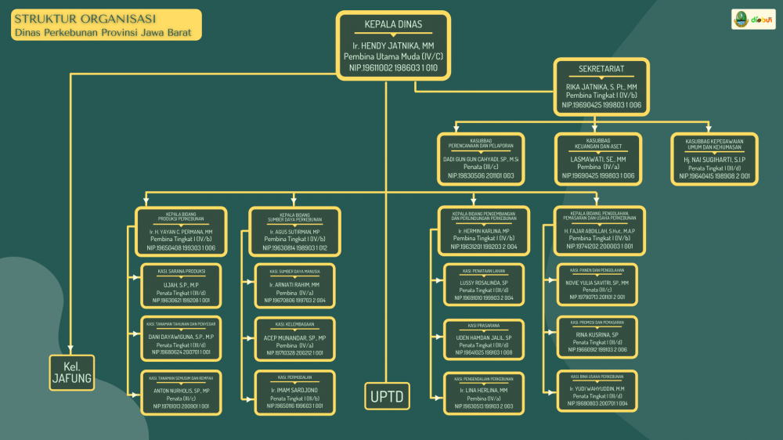

Gambar 1 Struktur Organisasi Dinas Perkebunan Provinsi Jawa Barat

BAB III  
PELAKSANAAN KEGIATAN

1. Rekapitulasi Nilai Penguatan Kompetensi Bidan Tugas (PKTBT)

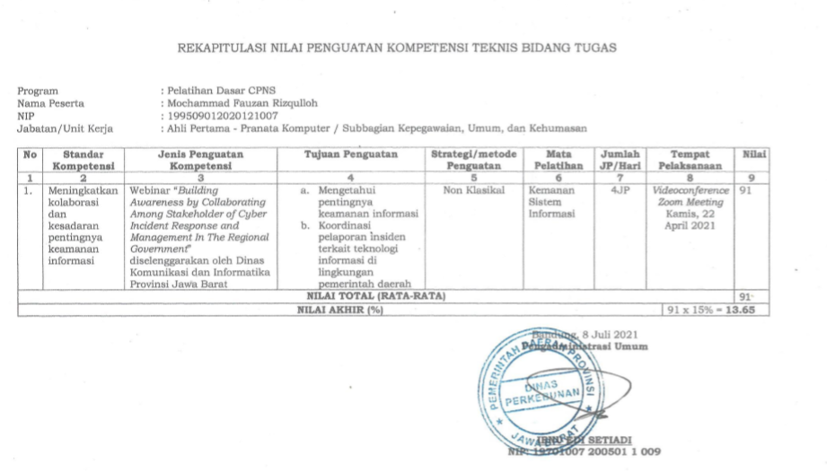

1. Penilaian Sikap Perilaku

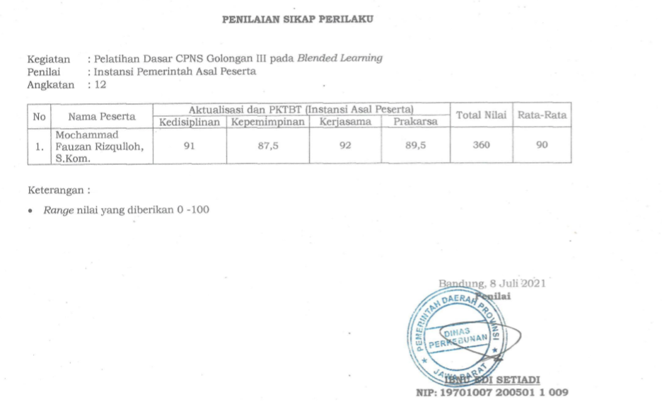

BAB IV  
PENUTUP

Kegiatan Penguatan Kompetensi Teknis Bidang Tugas (PKTBT) memiliki manfaat yang besar bagi penulis. PKTBT ini berperan dalam memberikan pengetahuan serta pengalaman yang dapat digunakan di dunia kerja untuk dapat mencanpai visi misi organisasi dengan memahami tugas dan fungsi pokok untuk peningkatan kulitas kompetensi di unit kerja. Kegiatan PKTBT ini dapat mewujudkan ANS yang memahami serta memenuhi standar kompetensi jabatan, berintegritas, akuntabel, beretika, jujur, memiliki jiwa nasionalisme, kebangasaan, karakter kepribadian yang unggul dan bertanggungjawab, serta professional dalam melaksanakan tugas dan kewajibannya dengan baik.

DAFTAR PUSTAKA

|  |  |
| --- | --- |
| [1] | Lembaga Administrasi Negara Republik Indonesia, "Modul Pelatihan Dasar CPNS Golongan II dan III," *Wawasan Kebangsaan dan Nilai-Nilai Bela Negara,* 2019. |
| [2] | Lembaga Administrasi Negara Republik Indonesia, "Modul Pelatihan Dasar CPNS Golongan II dan III," *Whole of Government,* 2019. |
| [3] | Lembaga Administrasi Negara Republik Indonesia, "Modul Pelatihan Dasar CPNS Golongan II dan III," *Pelayanan Publik,* 2019. |
| [4] | Lembaga Administrasi Negara Republik Indonesia, "Modul Pelatihan Dasar CPNS Golongan II dan III," *Akuntabilitas.* |
| [5] | Lembaga Administrasi Negara Republik Indonesia, "Modul Pelatihan Dasar CPNS Golongan II dan III," *Analisis Isu Kontemporer,* 2019. |
| [6] | Lembaga Administrasi Negara Republik Indonesia, "Modul Pelatihan Dasar CPNS Golongan II dan III," *Anti Korupsi,* 2019. |
| [7] | Lembaga Administrasi Negara Republik Indonesia, "Modul Pelatihan Dasar CPNS Golongan II dan III," *Etika Publik,* 2019. |
| [8] | Lembaga Administrasi Negara Republik Indonesia, "Modul Pelatihan Dasar CPNS Golongan II dan III," *Kesiapsiagaan Bela Negara,* 2019. |
| [9] | Lembaga Administrasi Negara Republik Indonesia, "Modul Pelatihan Dasar CPNS Golongan II dan III," *Komitmen Mutu,* 2019. |
| [10] | Lembaga Administrasi Negara Republik Indonesia, "Modul Pelatihan Dasar CPNS Golongan II dan III," *Manajemen ASN,* 2019. |
| [11] | Lembaga Administrasi Negara Republik Indonesia, "Modul Pelatihan Dasar CPNS Golongan II dan III," *Nasionalisme,* 2019. |
| [12] | "Undang-Undang Nomor 5 Tahun 2014 Tentang Aparatur Sipil Negara". |
| [13] | "Permendagri Nomor 19 Tahun 2016 Tentang Pengelolaan Barang Milik Daerah". |
| [14] | "Permenpan RB Nomor 32 Tahun 2020 Tentang Jabatan Fungsional Pranata Komputer". |
| [15] | "Pergub Jawa Barat Nomor 70 Tahun 2016 Tentang Tugas Pokok, Fungsi, Rincian Tugas Unit Dan Tata Kerja Dinas Perkebunan". |

LAMPIRAN

